确山县清源污水处理有限公司
信息公开表
一、基础信息
单位名称：确山县清源污水处理有限公司。
污水厂名称：确山县污水处理厂。
组织机构代码：91411725MA9M47CX0Y。
法定代表人：王东升。
生产地址：确山县朗陵街道赵庄村。
联系方式：13839697281。
生产内容：污水处理及再生利用，设计处理规模4万吨/日。
- 排污信息
主要污染物：COD、氨氮、总磷、总氮。
排放方式：连续直排。
排放口数量：一个，位于厂区北侧。
2022年废水排放量：1205.32万吨，COD年平均出水浓度：13.41mg/L，排放量161.63吨；氨氮年平均出水浓度：0.379mg/L，排放量：4.56吨；总磷年平均出水浓度：0.108mg/L，排放量：1.3吨；总氮年平均出水浓度：10.149mg/L，排放量：122.32吨。
污染物排放标准：执行国家一级A排放标准。
核定的排放总量：COD：438吨，氨氮：21.9吨，总氮：219吨，总磷：4.38吨。
- 防治污染设施的建设和运行情况
我厂根据环评报告及批复要求，污水处理采用二级生化处理+三级深度处理工艺，处理后的达标废水直接排入至三里河，自投产以来运行正常。
我厂建立了危险废物贮存场所，严格按照要求落实各项防渗、防雨、防漏要求，危险废物委托有资质的单位进行安全处置。
- 建设项目环境影响评价及其他环境保护行政许可情况
2004年12月10日批复确山县城污水处理工程 豫环监表【2004】195号
2012年3月8日批复确山县污水处理厂改扩建工程 驻环评表【2012】3号
2019年7月1日取得排污许可证 证件号：hb4117005000000123001Y。
- 突发环境事件应急预案
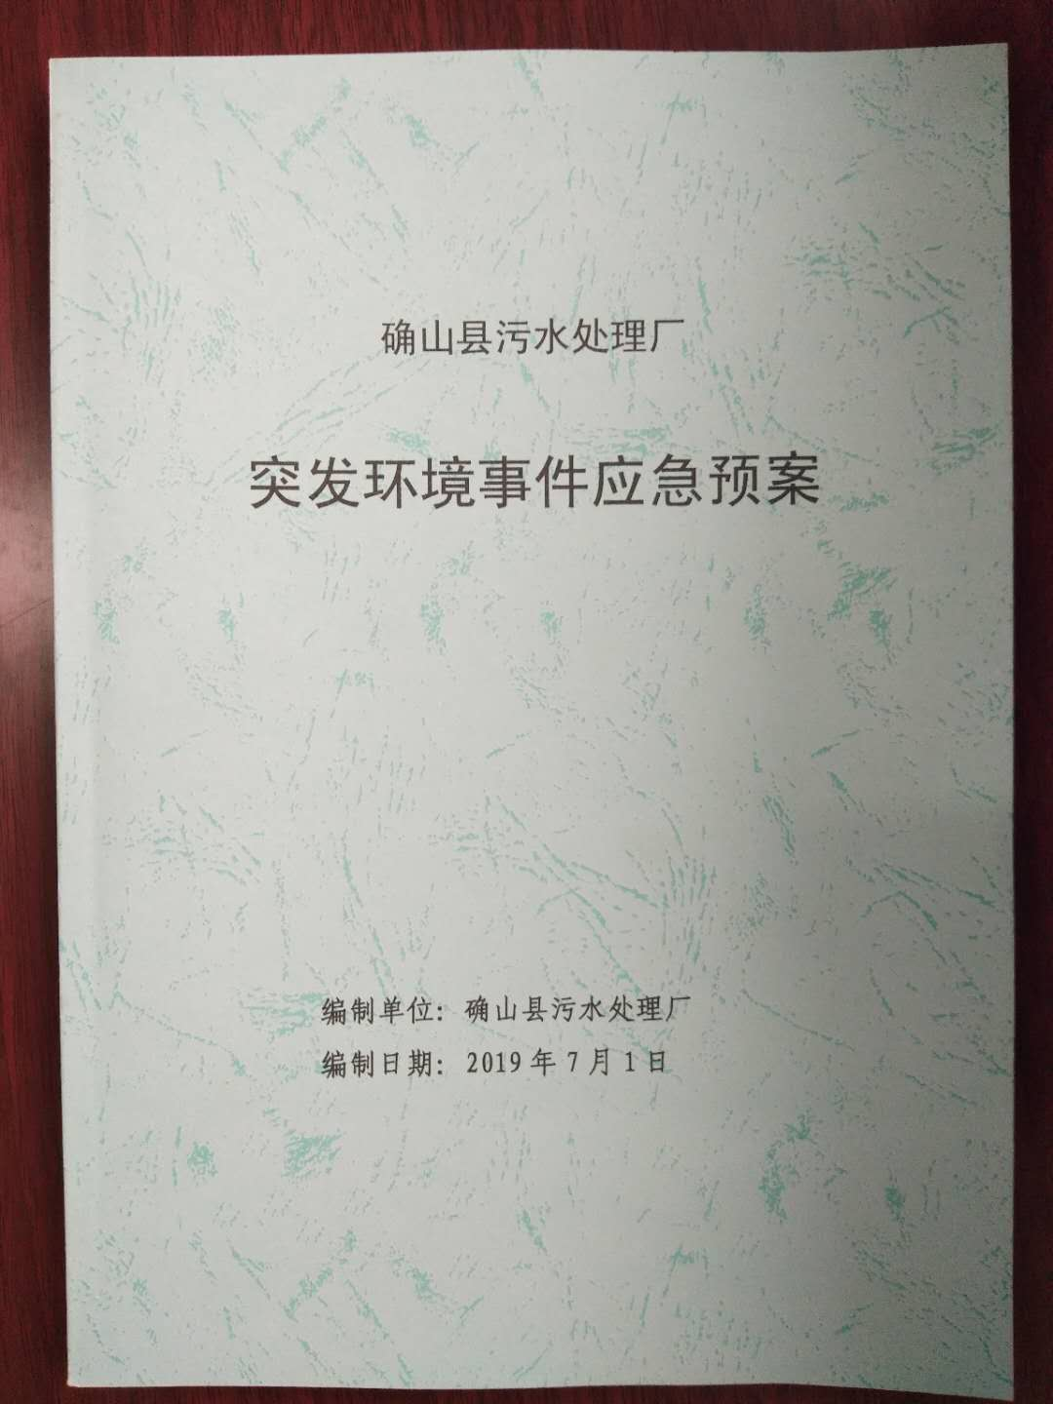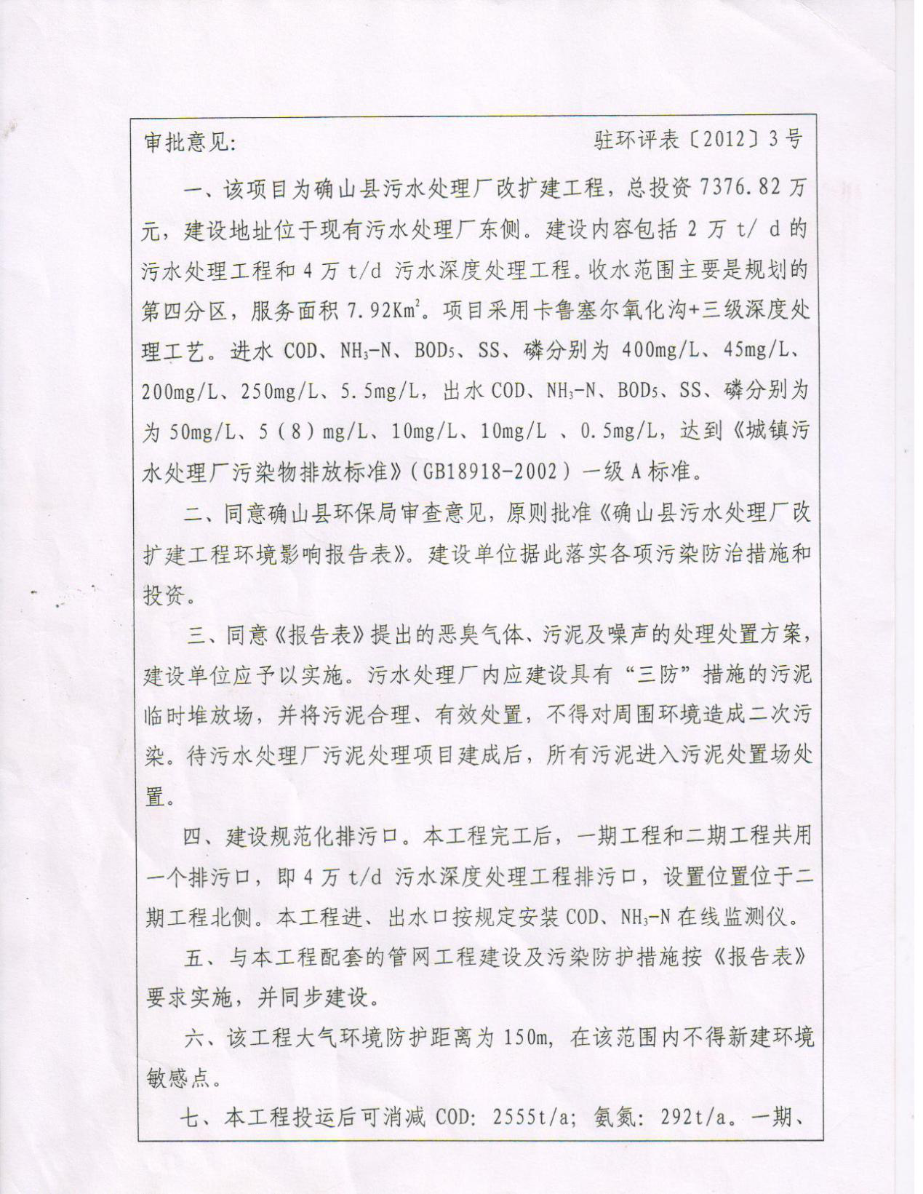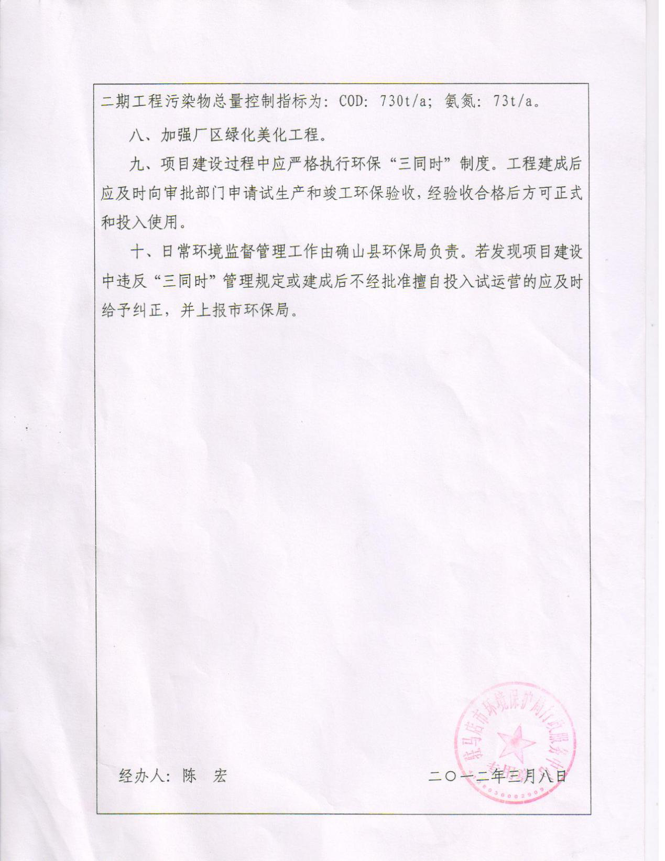

确山县污水处理厂自行监测方案

为了给厂内正常生产运行提供连续可靠的化验数据，并响应各级环保部门的号召，完善总量减排监测体系建设，建立重点企业自行监测信息公开平台的需要，特制定本方案：
一、基本情况
确山县污水处理厂由确山县人民政府委托确山县水务有限公司负责筹建。设计处理规模2万吨/日，配套管网27.38公里,采用卡鲁塞尔氧化沟工艺,执行国家一级B排放标准。工程于2006年4月开工建设，2007年7月开始试运行，2008年2月通过环保验收。随着确山县城经济发展及人口增加，确山县污水处理厂改扩建工程于2013年10月开工建设，工程建设内容为：原厂区升级改造1.5万吨/日，扩建2.5万吨/日的污水厂一座，共计4万吨/日，执行国家一级A排放标准。工程于2015年4月试运行，2015年11月通过原厂区升级改造及扩建厂区单线1.25万吨/日的环保竣工验收，2018年11月升级改造及扩建厂区剩余单线1.25万吨/日也环保竣工验收。自此确山县污水厂及其升级改造工程共计4万吨/日已全部环保竣工验收正常运行。
二、监测依据
1、原国家环境保护局第10号令《排放污染物申报登记管理规定》1992年；
2、原国家环境保护局第39号令《环境监测管理办法》2007年；
3、国务院办公厅国办发[2013]4号《“十二五”主要污染物总量减排考核办法》2013年；
4、环保部、国家统计局、国家发改委、监察部文件环发[2013]14号《“十二五”主要污染物总量减排监测办法》2013年；
5、《国家重点监控企业自行监测及信息公开办法》（试行）；
6、《城镇污水处理厂污染物排放标准》（GB 18918-2002）
三、污染源及治理措施
我厂主要污染源为城镇生活污水；
治理措施为：活性污染卡鲁塞尔氧化沟工艺；
排放去向：小沙河
四、评价标准
1、监测执行标准：《城镇污水处理厂污染物排放标准》（GB 18918-2002）一级A。
2、标准限值及监测频次（COD、氨氮、总磷、总氮、PH值为在线自动监控系统监测，其他项目为手工监测）
无组织废气检测执行标准及限值
污染物 | 排放限值 | 排放执行标准
氨（氨气） | 1.5mg/Nm³ | 《城镇污水处理厂污染物排放标准》  （GB 18918-2002）标准限值要求
甲烷 | 1% | 《城镇污水处理厂污染物排放标准》  （GB 18918-2002）标准限值要求
硫化氢 | 0.06mg/Nm³ | 《城镇污水处理厂污染物排放标准》  （GB 18918-2002）标准限值要求
臭气浓度 | 20 | 《城镇污水处理厂污染物排放标准》  （GB 18918-2002）标准限值要求
废水检测执行标准及限值
污染物 | 排放限值 | 排放执行标准
pH | 6~9 | 《城镇污水处理厂污染物排放标准》  （GB 18918-2002）表1中一级标准A标准同时满足排污许可证限值要求
水温 | / | 《城镇污水处理厂污染物排放标准》  （GB 18918-2002）表1中一级标准A标准同时满足排污许可证限值要求
流量 | / | 《城镇污水处理厂污染物排放标准》  （GB 18918-2002）表1中一级标准A标准同时满足排污许可证限值要求
化学需氧量 | 50mg/L | 《城镇污水处理厂污染物排放标准》  （GB 18918-2002）表1中一级标准A标准同时满足排污许可证限值要求
氨氮 | 5mg/L | 《城镇污水处理厂污染物排放标准》  （GB 18918-2002）表1中一级标准A标准同时满足排污许可证限值要求
悬浮物 | 10mg/L | 《城镇污水处理厂污染物排放标准》  （GB 18918-2002）表1中一级标准A标准同时满足排污许可证限值要求
总磷 | 0.5mg/L | 《城镇污水处理厂污染物排放标准》  （GB 18918-2002）表1中一级标准A标准同时满足排污许可证限值要求
色度 | 30 | 《城镇污水处理厂污染物排放标准》  （GB 18918-2002）表1中一级标准A标准同时满足排污许可证限值要求
总氮 | 15mg/L | 《城镇污水处理厂污染物排放标准》  （GB 18918-2002）表1中一级标准A标准同时满足排污许可证限值要求
五日生化需氧量 | 10mg/L | 《城镇污水处理厂污染物排放标准》  （GB 18918-2002）表1中一级标准A标准同时满足排污许可证限值要求
阴离子表面活性剂 | 0.5mg/L | 《城镇污水处理厂污染物排放标准》  （GB 18918-2002）表1中一级标准A标准同时满足排污许可证限值要求
六价铬 | 0.05mg/L | 《城镇污水处理厂污染物排放标准》  （GB 18918-2002）表1中一级标准A标准同时满足排污许可证限值要求
动植物油 | 1mg/L | 《城镇污水处理厂污染物排放标准》  （GB 18918-2002）表1中一级标准A标准同时满足排污许可证限值要求
石油类 | 1mg/L | 《城镇污水处理厂污染物排放标准》  （GB 18918-2002）表1中一级标准A标准同时满足排污许可证限值要求
粪大肠菌群 | 1000个/L | 《城镇污水处理厂污染物排放标准》  （GB 18918-2002）表1中一级标准A标准同时满足排污许可证限值要求
总铬 | 0.1mg/L | 《城镇污水处理厂污染物排放标准》  （GB 18918-2002）表1中一级标准A标准同时满足排污许可证限值要求
总汞 | 0.001mg/L | 《城镇污水处理厂污染物排放标准》  （GB 18918-2002）表1中一级标准A标准同时满足排污许可证限值要求
总镉 | 0.01mg/L | 《城镇污水处理厂污染物排放标准》  （GB 18918-2002）表1中一级标准A标准同时满足排污许可证限值要求
总铅 | 0.1mg/L | 《城镇污水处理厂污染物排放标准》  （GB 18918-2002）表1中一级标准A标准同时满足排污许可证限值要求
总砷 | 0.1mg/L | 《城镇污水处理厂污染物排放标准》  （GB 18918-2002）表1中一级标准A标准同时满足排污许可证限值要求
烷基汞 | / | 《城镇污水处理厂污染物排放标准》  （GB 18918-2002）表1中一级标准A标准同时满足排污许可证限值要求
含水率 | /
五、监测内容
1、监测点位
检测点位 | 检测因子 | 检测频次
厂界外上风向一个点位，下风向三个点位 | 氨气、硫化氢、臭气浓度 | 1次/半年
厂界外上风向一个点位，下风向三个点位 | 甲烷 | 1次/年
厂区总排口 | PH | 1次/日
厂区总排口 | 石油类、五日生化需氧量、悬浮物、动植物油、粪大肠菌群、色度、阴离子表面活性剂 | 1次/月
厂区总排口 | 总磷、氨氮、流量、化学需氧量、总氮、总铬、总镉、总砷、总汞、总铅、六价铬 | 1次/季度
厂区总排口 | 烷基汞 | 1次/半年
污泥 | 含水率 | 1次/日
2、分析测试方法及仪器
监测项目 | 检测标准 | 使用仪器 | 检出限值
COD | 重铬酸盐法 | COD自动监测系统 | 4mg/L
氨氮 | 纳氏试剂光度法 | 氨氮自动监测系统 | 0.025mg/L
总磷 | 钼锑抗分光光度法 | 总磷自动监测系统 | 0.01mg/L
总氮 | 紫外分光光度法 | 总氮自动监测系统 | 0.05mg/L
PH | 《水质 pH值的测定 电极法》  HJ 1147-2020 | 精密 pH计PHS-3C  SYFX-009
动植物油 | 《水质 石油类和动植物油类的测定红外分光光度法》  HJ 637-2018 | 红外分光测油仪OIL-480  SYFX-006 | 0.06mg/L
粪大肠菌群 | 《水质 粪大肠菌群的测定 多管发酵法》HJ 347.2-2018 | 电热恒温培养箱FX303-1  SYFX-028 | 20MPN/L
流量 | 《地表水和污水检测技术规范》（5.3.1 流量测量）  HJ/T 91-2002 | 便捷式流速测算仪LS300-A  SYCY-035
六价铬 | 《水质 六价铬的测定 二苯碳酰二肼分光光度法》  GB 7467-1987 | 紫外可见分光光度计  P2型  SYFX-052 | 0.004mg/L
色度 | 《水质 色度的测定》  GB11903-1989 |  | 2
石油类 | 《水质 石油类和动植物油类的测定红外分光光度法》  HJ 637-2018 | 红外分光测油仪OIL-480  SYFX-006 | 0.06mg/L
烷基汞 | 《水质 烷基汞的测定 气相色谱法》 GB/T 14204-1993 | GC-4011A型气相色谱仪 | 甲基汞10ng/L乙基汞20ng/L
悬浮物 | 《水质 悬浮物的测定 重量法》GB 11901-1989 | 电子天平FA1004-505  SYFX-023 | 4mg/L
五日生化需氧量 | 《水质 五日生化需氧量BOD₅的测定 稀释与接种法》  HJ 505-2009 | 生化培养箱SHX150III  SYFY-027 | 0.5mg/L
阴离子表面活性剂（LAS） | 《水质 阴离子表面活性剂的测定亚甲蓝分光光度法》  GB 7494-1987 | 紫外可见分光光度计  P2型  SYFX-052 | 0.05mg/L
总铬 | 《水质 铬的测定 火焰原子吸收分光光度法》HJ 757-2015 | 原子吸收分光光度计AA58F  SYFX-005 | 0.03mg/L
总汞 | 《水质 汞、砷、硒、铋和锑的测定 原子荧光法》HJ 694-2014 | 原子荧光分光光度计AFS-8220  SYFX-004 | 0.0004mg/L
总铅 | 《水质 铜、锌、铅、镉的测定 原子吸收分光光度法》  GB 7475-1987 | 原子吸收分光光度计AA58F  SYFX-005 | 0.001mg/L
总砷 | 《水质 汞、砷、硒、铋和锑的测定 原子荧光法》HJ 694-2014 | 原子荧光分光光度计AFS-8220  SYFX-004 | 0.0003mg/L
总镉 | 《水质 铜、锌、铅、镉的测定 原子吸收分光光度法》  GB 7475-1987 | 原子吸收分光光度计  AA58F  SYFX-005 | 0.0001mg/L
氨（氨气） | 《环境空气和废气 氨的测定 纳氏试剂分光光度法》  HJ 533-2009 | 紫外可见分光光度计  P2型  SYFX-052 | 0.01mg/m3
臭氧浓度 | 《空气质量 恶臭的测定 三点比较式臭袋法》GB/T 14675-93 | / | 10
硫化氢 | 《空气和废气监测分析方法 第四版增补版国家环境保护总局（2003年）》3.1.11.2 | 紫外可见分光光度计  P2型  SYFX-052 | 0.001mg/m3
甲烷 | 《环境空气 总烃、甲烷和非甲总烃的测定 直接进样-气相色谱法》  HJ 604-2017 | 气相色谱仪  A91PLUS  SYFX-001 | 0.06mg/m3
污泥含水率 | 《城市污水处理厂污泥检验方法（13 细菌总数的测定 平皿计数法）》CJ/T 221-2005 | 电热恒温培养箱FX303-1  SYFX-028

六、检测质量保证
按照《自行监测技术指南 总则》的要求，委托其它有资质的检测机构代其开展自行检测的，排污单位不用建立检测质量体系，但应对检测机构的资质进行确认。我单位自行检测委托第三方检测单位开展，不需建立检测质量保证与质量控制体系，委托检测前将对检测机构的资质进行确认。
七、监测点位示意图(附件2)
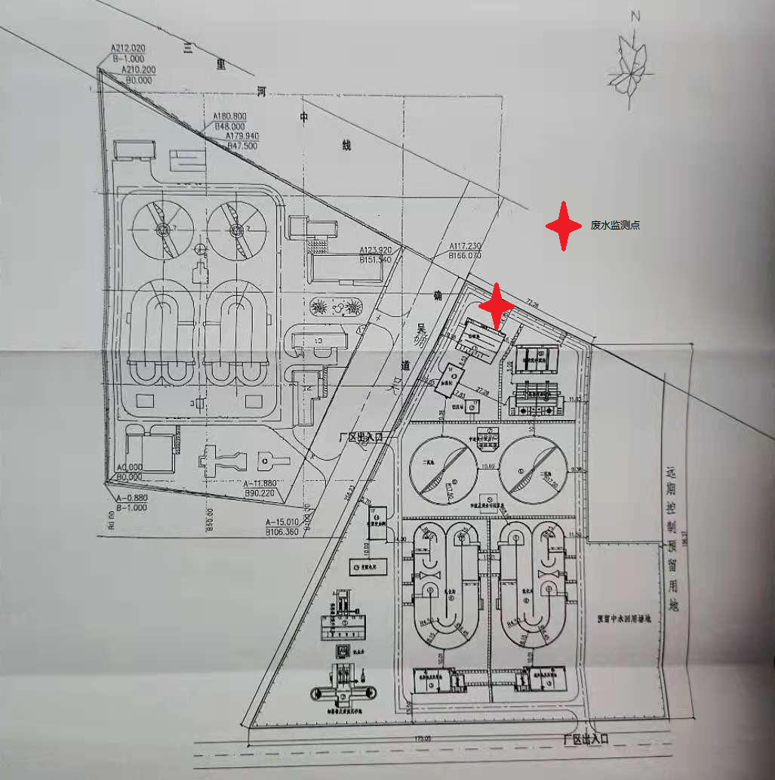

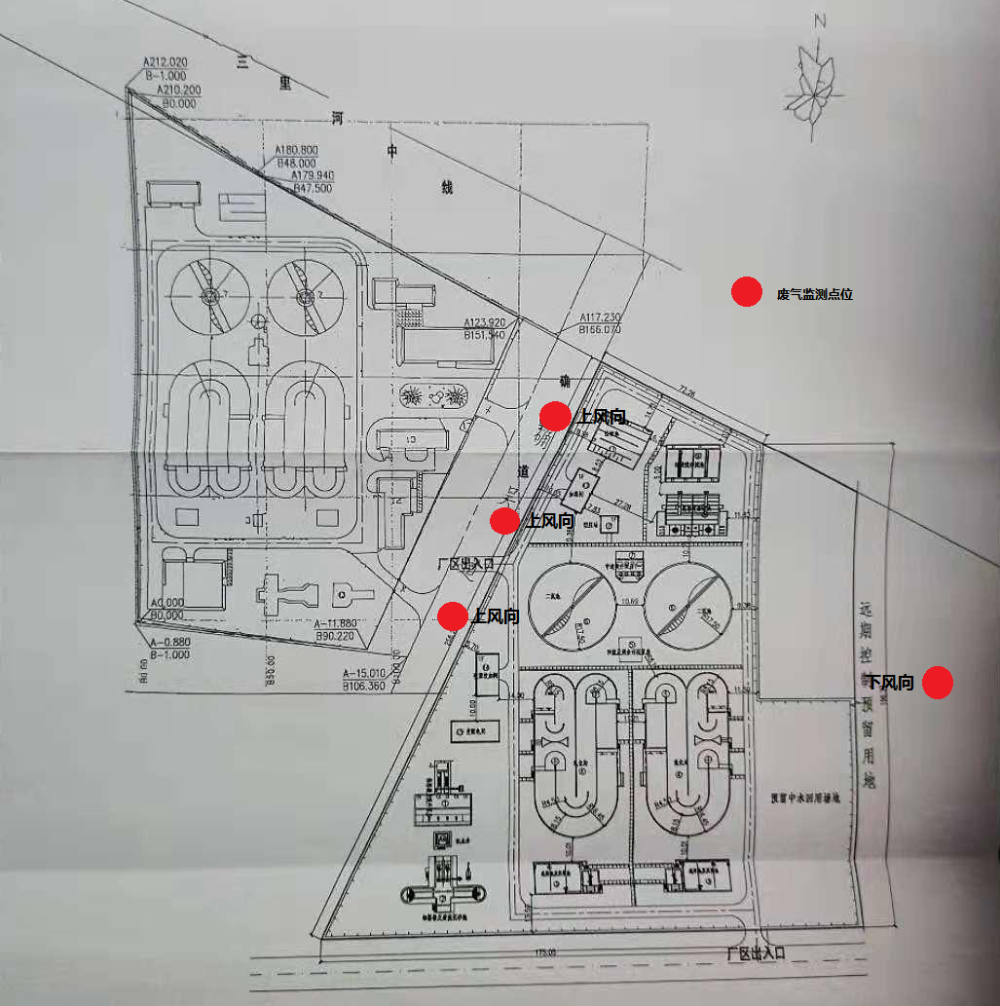

确山县污水处理厂

